## 0-50bar Manometer, keramik Drucksensor Kern, 18mm Durchmesser 5-30 V Power

Preis:

**€ 14,39** /Los

 5 stücke / Los , € 2,88 / stück

Mengenpreis:

Bovenkant formulier

|  |
| --- |
|  |

Versand:

Menge:

**€ 14,39**

Onderkant formulier

[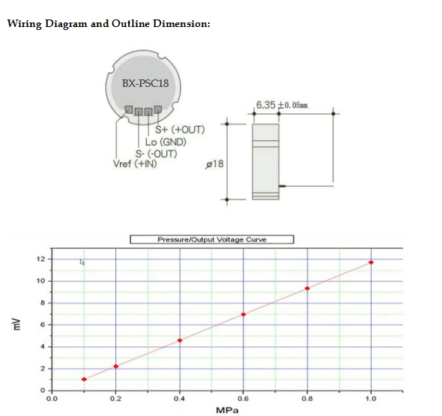](javascript:void(0);)

Zum Hereinzoomen mit der Maus über das Bild fahren

* 0-50bar Manometer, keramik Drucksensor Kern, 18mm Durchmesser 5-30 V Power0-50bar Manometer, keramik Drucksensor Kern, 18mm Durchmesser 5-30 V Power0-50bar Manometer, keramik Drucksensor Kern, 18mm Durchmesser 5-30 V Power0-50bar Manometer, keramik Drucksensor Kern, 18mm Durchmesser 5-30 V Power0-50bar Manometer, keramik Drucksensor Kern, 18mm Durchmesser 5-30 V Power[Report item](https://report.aliexpress.com/health/reportIndex.htm?product_id=32812819915&b_login_id=cn1000584102)Artikeldetails
* Markenname:BENXU
* Kapazität:0-50bar
* Modellnummer:BX-PSC18
* Supply Power:5-30VDC
* Brachium Pontis Resistance:11K ohms +/- 30%
* Response Time:less than 1ms
* Overall Error:less than 0.15%FS
* Output Range on Zero point:0 +/- 0.2mv/V 25C
* Sensitivity Range(full scale output rang:1.8-3.0mv/V
* Working Temperature:-40 to 150C
* Compensated Temperature:-40 to 135C
* Outline Dimension:Diameter:18 +/- 0.1 mm Height:6.35 +/- 0.05 mm
* Other Type:Can be customized

Produktbeschreibung

**0-50bar Manometer, keramik Drucksensor Kern, 18mm Durchmesser 5-30 V Power**

BX-PSC18 Serie Keramik Drucksensor übernehmen die speziell keramik material, und die spezielle prozess, um die produktion von piezoresistive typ drucksensor. keramik material besitzen starke korrosionsschutzmittel, und gut für die wärmeabgabe, nizza sprungkraft und insulativity, mehr und mehr clients verwenden die keramik drucksensor statt siliconizing und andere drucksensor, traditionelle und mechanische druck komponente.

**anwendung:**

1, automatische, wasserpumpe, dieselmotor, kompressor, maschine, Jet Coder, luft-zustand,

wasser heizung, eurostar;

2, ventil, übertragen, chemikalien, industrielle automatisierung, petrochemical engineering, klinische gauge und viele andere bereich.

**technische Parameter:**

druckbereich: 0-50bar;

stromversorgung: 5-30VDC;

Brachium Pontis Widerstand: 11 KOHM ± 30%;

Reaktionszeit: < 1 MS;

insgesamt Fehler (enthalten: linearität, verzögerung, wiederholbarkeit): < ± 0.15% FS;

Leistungsbereich auf Null punkt: 0 ± 0.2mv/V 25℃;

Empfindlichkeitsbereich (endwert leistungsbereich): 1,8-3.0mv/V;

merkmal der Zeit Drift auf Null Punkt: < ± 05% FS/jahr 25℃ eine atmosphärische druck;

merkmal der Temperaturdrift auf Empfindlichkeit (endwert): < ± 0.01% FS/℃ 0-70 ℃;

Arbeitstemperatur:-40 ~ + 150℃;

kompensiert Temperatur:-40 ~ + 135℃;

skizzieren Dimension: Durchmesser: 18±0. 1mm Höhe: 6,35 ± 05mm;

schock gegen anti-müdigkeit auf Druck: 1000 millionen mal.